Diagrammes de cas d’utilisation

Diagramme global
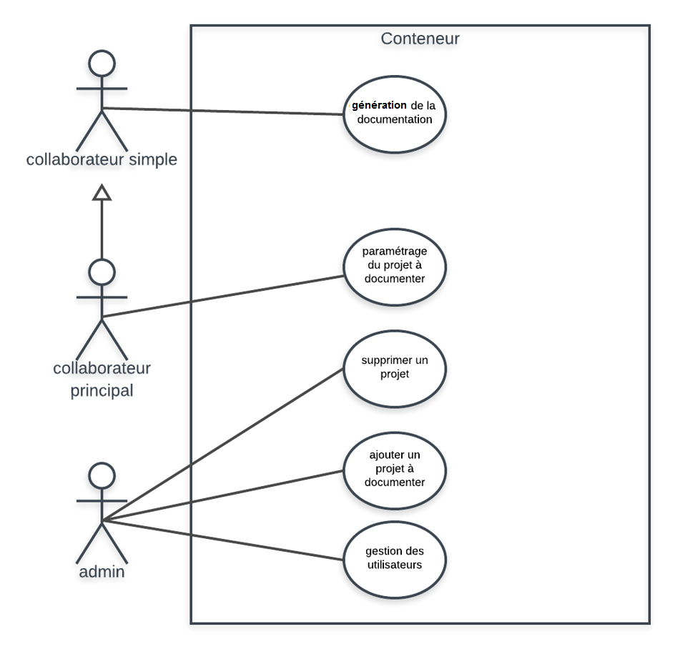
Figure 9:Initial diagramme du cas d'utilisation

Diagramme de cas d'utilisation de l'acteur Admin
Le diagramme d’utilisation suivant résume les procédures assurées par l’acteur Admin :
  - Création des utilisateurs.
  - Suppression des utilisateurs.
  - Création des projets.
  - Suppression des projets.
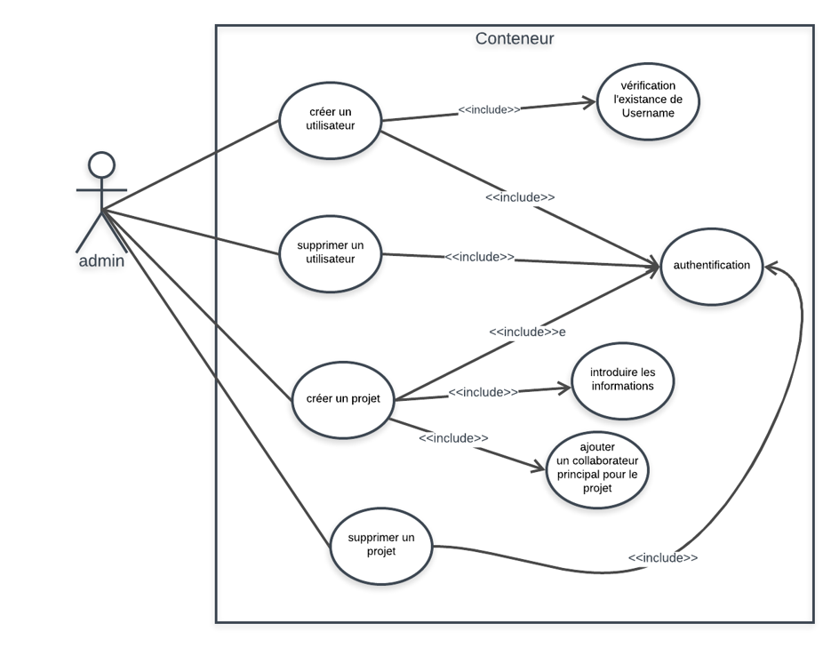
Figure 10:diagramme des cas d'utilisations de l'admin
Tableau 5:Table de description du cas d'utilisation "Créer un utilisateur"
Cas d'utilisation | Détails
Nom du cas d'utilisation | Ajouter un utilisateur
Description | L'admin ajoute des utilisateurs dans le système pour pouvoir l’utiliser
Acteurs | Admin
Evénement déclencheur | L'admin décide d'ajouter des utilisateurs.
Scénario de base | - L'admin lance l'application.  - L'admin s'authentifie.  - L'admin sélectionne l'onglet ajouter des utilisateurs  - L'admin saisie les informations de l'utilisateur (user Name + mot de passe)  - L'admin appuie sur le bouton ajouter.
Préconditions | Le nom de l'utilisateur doit être unique.
Tableau 6: Table de description du cas d'utilisation "Supprimer un utilisateur"
Cas d'utilisation | Détails
Nom du cas d'utilisation | Supprimer un utilisateur
Description | L'admin supprime un utilisateur de système
Acteurs | L'admin
Evénement déclencheur | L'admin décide de supprimer des utilisateurs.
Scénario de base | - L'admin lance l'application  - L'admin s'authentifie  - L'admin sélectionne l'onglet supprimer des utilisateurs  - L'admin sélectionne un utilisateur à supprimer  - L'admin appuie sur le bouton supprimer
Préconditions | L'utilisateur supprimé ne doit pas être le seul collaborateur dans un projet

Tableau 7: Table de description du cas d'utilisation "Créer un projet"
Cas d'utilisation | Détails
Nom du cas d'utilisation | Créer un projet
Description | L'admin ajoute un projet avec ces collaborateurs principaux dans le système
Acteurs | Admin
Evénement déclencheur | L'admin décide d'ajouté un projet dans le système
Scénario de base | - L'admin lance l'application  - L'admin s'authentifie  - L'admin sélectionne l'onglet Ajouter des projets  - L'admin saisie les informations du projet  - L'admin sélectionne des collaborateurs principaux parmi la liste des utilisateurs  - L'admin appuie sur le bouton Ajouter
Préconditions | Le nom du projet doit être unique
Tableau 8: Table de description du cas d'utilisation "Supprimer un projet"
Cas d'utilisation | Détails
Nom du cas d'utilisation | Supprimer un projet
Description | L'admin supprime un projet du système
Acteurs | Admin
Evénement déclencheur | L'admin décide de supprimer un projet du système
Scénario de base | 1-l'admin lance l'application  2-l'admin s'authentifie  3-l'admin sélectionne l'onglet supprimer les projets  4-l'admin sélectionne un projet à supprimer  5-l'admin appuie sur le bouton supprimer
Préconditions | /

Diagramme de cas d'utilisation du collaborateur principal
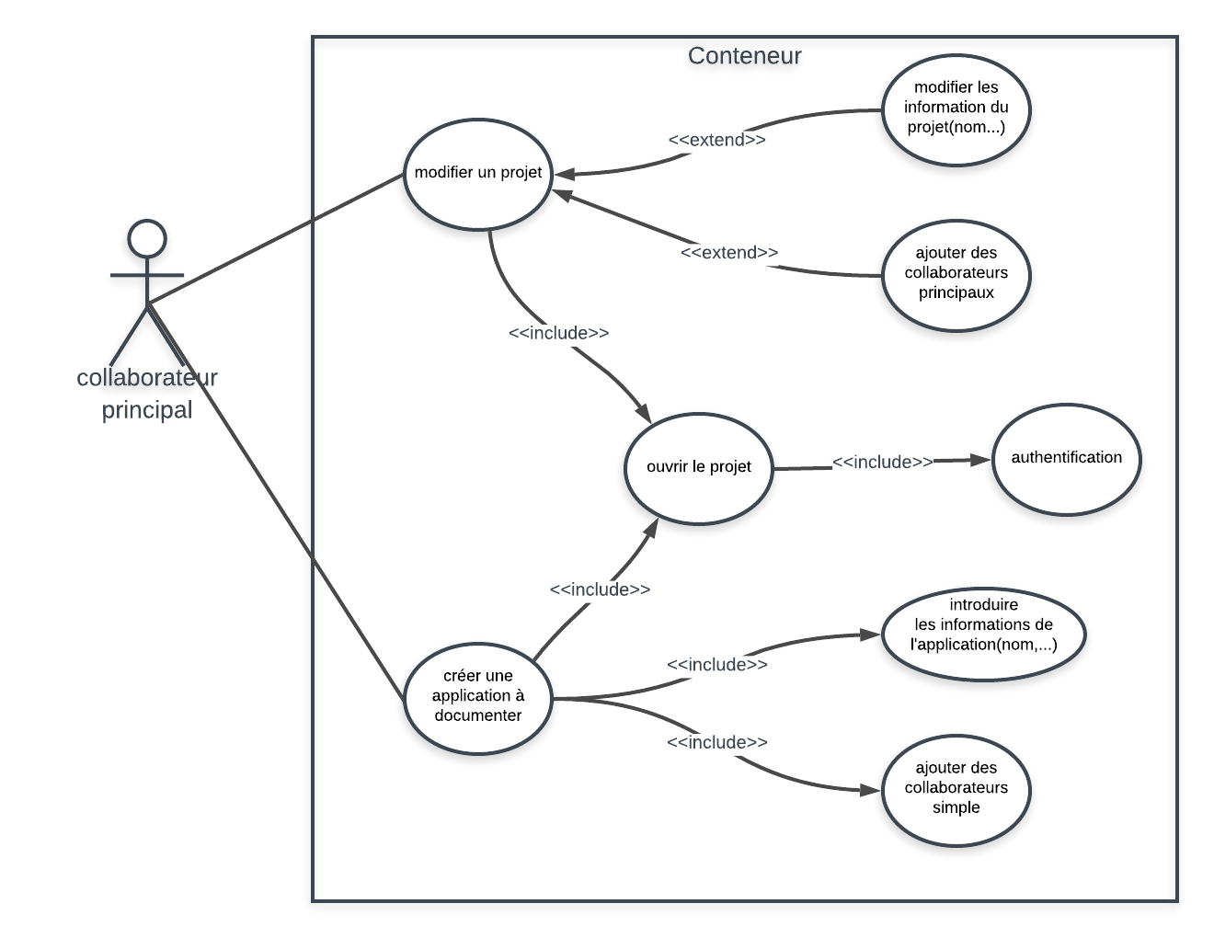
Figure 11:diagramme des cas d'utilisations du collaborateur principal
Tableau 9: Table de description du cas d'utilisation "modifier un projet"
Cas d'utilisation | Détails
Nom du cas d'utilisation | Modifier un projet
Description | Le collaborateur principal modifie les informations (nom projet, …) + ajouter des collaborateurs principaux pour le projet
Acteurs | Le collaborateur principal
Evénement déclencheur | Le collaborateur principal décide de modifier les informations d’un projet pour répondre à un changement effectué en commun accord avec le client
Scénario de base | - Le collaborateur principal lance l'application  - Le collaborateur principal s'authentifie  - Le collaborateur principal sélectionne l'onglet modifier les projets  - Le collaborateur principal sélectionne un projet à modifier  - Le collaborateur principal modifie les informations du projet  - Le collaborateur principal ajoute des collaborateurs principaux pour le projet  - Le collaborateur principal appuie sur le bouton sauvegarder
Préconditions | Le nom du nouveau projet doit être unique
Tableau 10:Table de description du cas d'utilisation "Créer une application"
Cas d'utilisation | Détails
Nom du cas d'utilisation | Créer une application
Description | Le collaborateur principal crée une application avec ses collaborateurs simples
Acteurs | Le collaborateur principal
Evénement déclencheur | Le collaborateur principal créée une application dans un projet pour répondre à un besoin client.
Scénario de base | - Le collaborateur principal lance l'application  - Le collaborateur principal s'authentifie  - Le collaborateur principal sélectionne l'onglet ajouter des applications  - Le collaborateur principal sélectionne un projet  - Le collaborateur principal saisie les informations de l’application (nom + description)  - Le collaborateur principal sélectionne des collaborateurs simples pour l'application parmi la liste des utilisateurs  - Le collaborateur principal appuie sur le bouton Ajouter
Préconditions | Le nom de l'application doit être unique

Les diagrammes des cas d'utilisations du collaborateur simple
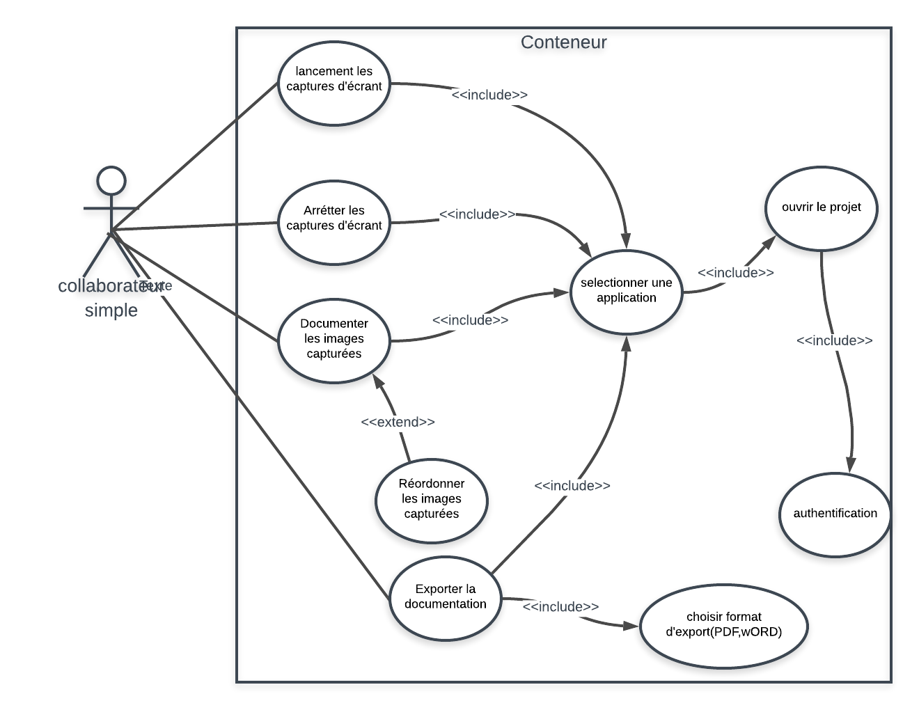
Figure 12:diagramme des cas d'utilisations du collaborateur simple

Tableau 11:Table de description du cas d'utilisation "Génération de la documentation"
Cas d'utilisation | Détails
Nom du cas d'utilisation | Génération de la documentation
Description | Le collaborateur simple génère une documentation pour une application avec ces images + image description
Acteurs | Le collaborateur simple
Evénement déclencheur | Après finalisation du développement d’une application, le collaborateur simple génère la documentation correspondante à celle-ci afin de préparer le livrable « Manuel d’utilisation » du client.
Scénario de base | - Le collaborateur simple lance l'application  - Le collaborateur simple s'authentifie  - Le collaborateur simple sélectionne l'onglet générer une documentation  - Le collaborateur simple sélectionne une application  - Le collaborateur simple appui sur générer  - Une interface de la génération s'affiche  - Le collaborateur simple appui sur le Button record  - Le système enregistre une image après chaque clique dans le répertoire Home/ (nom du projet + nom de l'application)  - Le collaborateur simple appuie sur stop  - Le système importe les images du répertoire dans une liste sur interface générer  - Le collaborateur simple appui sur le bouton publier la documentation.
Préconditions | /

Tableau 12: Table de description du cas d'utilisation "modifier une documentation"
Cas d'utilisation | Détails
Nom du cas d'utilisation | Modifier une documentation
Description | Le collaborateur simple modifie une documentation d'une application (titre de l'image + description de l'image + modification de l'image)
Acteurs | Le collaborateur simple
Evénement déclencheur | Le collaborateur simple décide de modifier la documentation d’une application pour continuer la préparation du livrable ou pour répondre à un changement dans l’application.
Scénario de base | - Le collaborateur simple lance l'application  - Le collaborateur simple s'authentifie  - Le collaborateur simple sélectionne l'onglet générer une documentation  - Le collaborateur simple sélectionne une application  - Le collaborateur simple appui sur générer  - Une interface de la génération s'affiche  - Le système importe la documentation et affiches les images + image titre+ image description sur l'interface de la génération  - Le collaborateur simple modifie l'image (ajouter du texte sur l'image + ajouter des formats sur l'image + ajouter du texte descriptif pour chaque image)  - Le collaborateur simple appuie sur le bouton publier la documentation.
Préconditions | Titre de l'image doit être unique

Tableau 13: Table de description du cas d'utilisation "supprimer une image d'une documentation"
Cas d'utilisation | Détails
Nom du cas d'utilisation | Supprimer une image d'une documentation
Description | Le collaborateur simple supprime une image d'une documentation avec son texte descriptive
Acteurs | Le collaborateur simple
Evénement déclencheur | Le collaborateur simple décide de supprimer une image d'une documentation dans l’application pour continuer la préparation du livrable ou pour répondre à un changement dans l’application.
Scénario de base | - Le collaborateur simple lance l'application  - Le collaborateur simple s'authentifie  - Le collaborateur simple sélectionne l'onglet générer une documentation  - Le collaborateur simple sélectionne une application  - Le collaborateur simple appui sur générer  - Une interface de la génération s'affiche  - Le système importe la documentation et affiches les images + image titre+ image description sur l'interface de la génération  - Le collaborateur simple sélectionne une image à supprimer  - Le collaborateur simple appui sur supprimer
Préconditions | /

Tableau 14: Table de description du cas d'utilisation "exporter la documentation final"
Cas d'utilisation | Détaille
Nom du cas d'utilisation | Exporter la documentation final
Description | Le collaborateur simple export la documentation finale sous forme DOCX
Acteurs | Le collaborateur simple
Evénement déclencheur | Le collaborateur simple d'exporter la documentation finale sous forme DOCX
Scénario de base | - Le collaborateur simple lance l'application.  - Le collaborateur simple s'authentifie.  - Le collaborateur simple sélectionne l'onglet exporter la documentation finale  - Le collaborateur simple sélectionne une application  - Le collaborateur simple choisie les champs à afficher dans le fichier final  - Le collaborateur simple saisie le nom du fichier exporter  - Le collaborateur simple appui sur générer
Préconditions | /

Les différents diagrammes d’activité du système
Afin de compléter notre première modélisation des besoins utilisateurs avec les diagrammes de cas d’utilisation illustré ci-dessus, dans cette partie nous allons présenter les différents diagrammes d’activité pour donner une meilleure analyse sur le déroulement de chaque cas d’utilisation.

Authentification
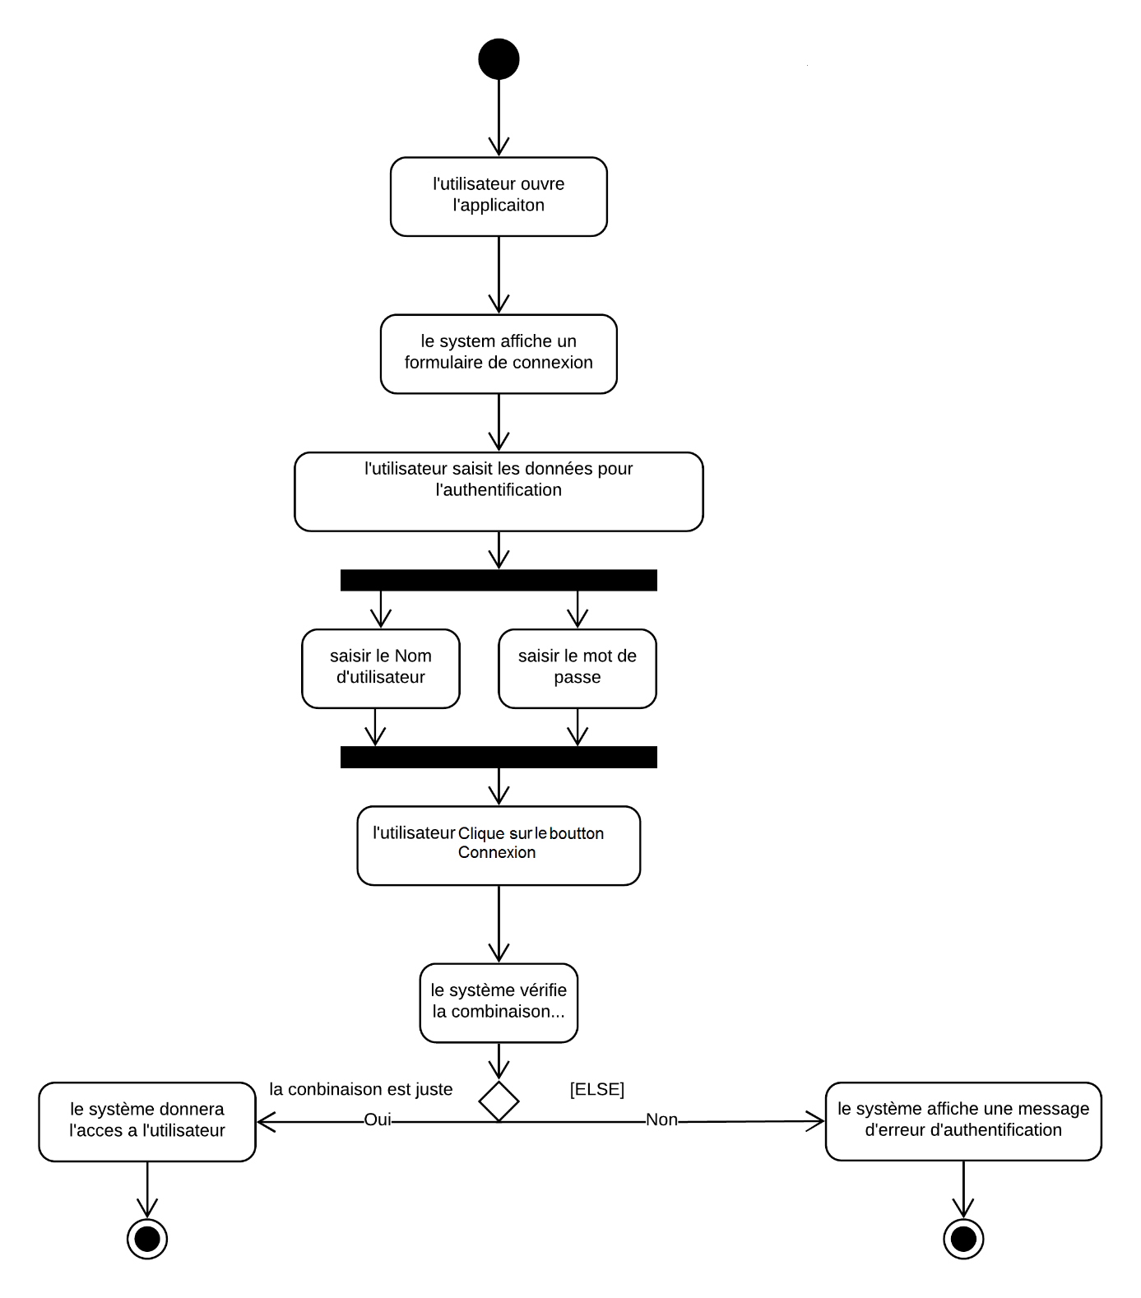
Figure 14:Diagramme d'activité "Authentification"

La gestion des utilisateurs

Ajouter un utilisateur
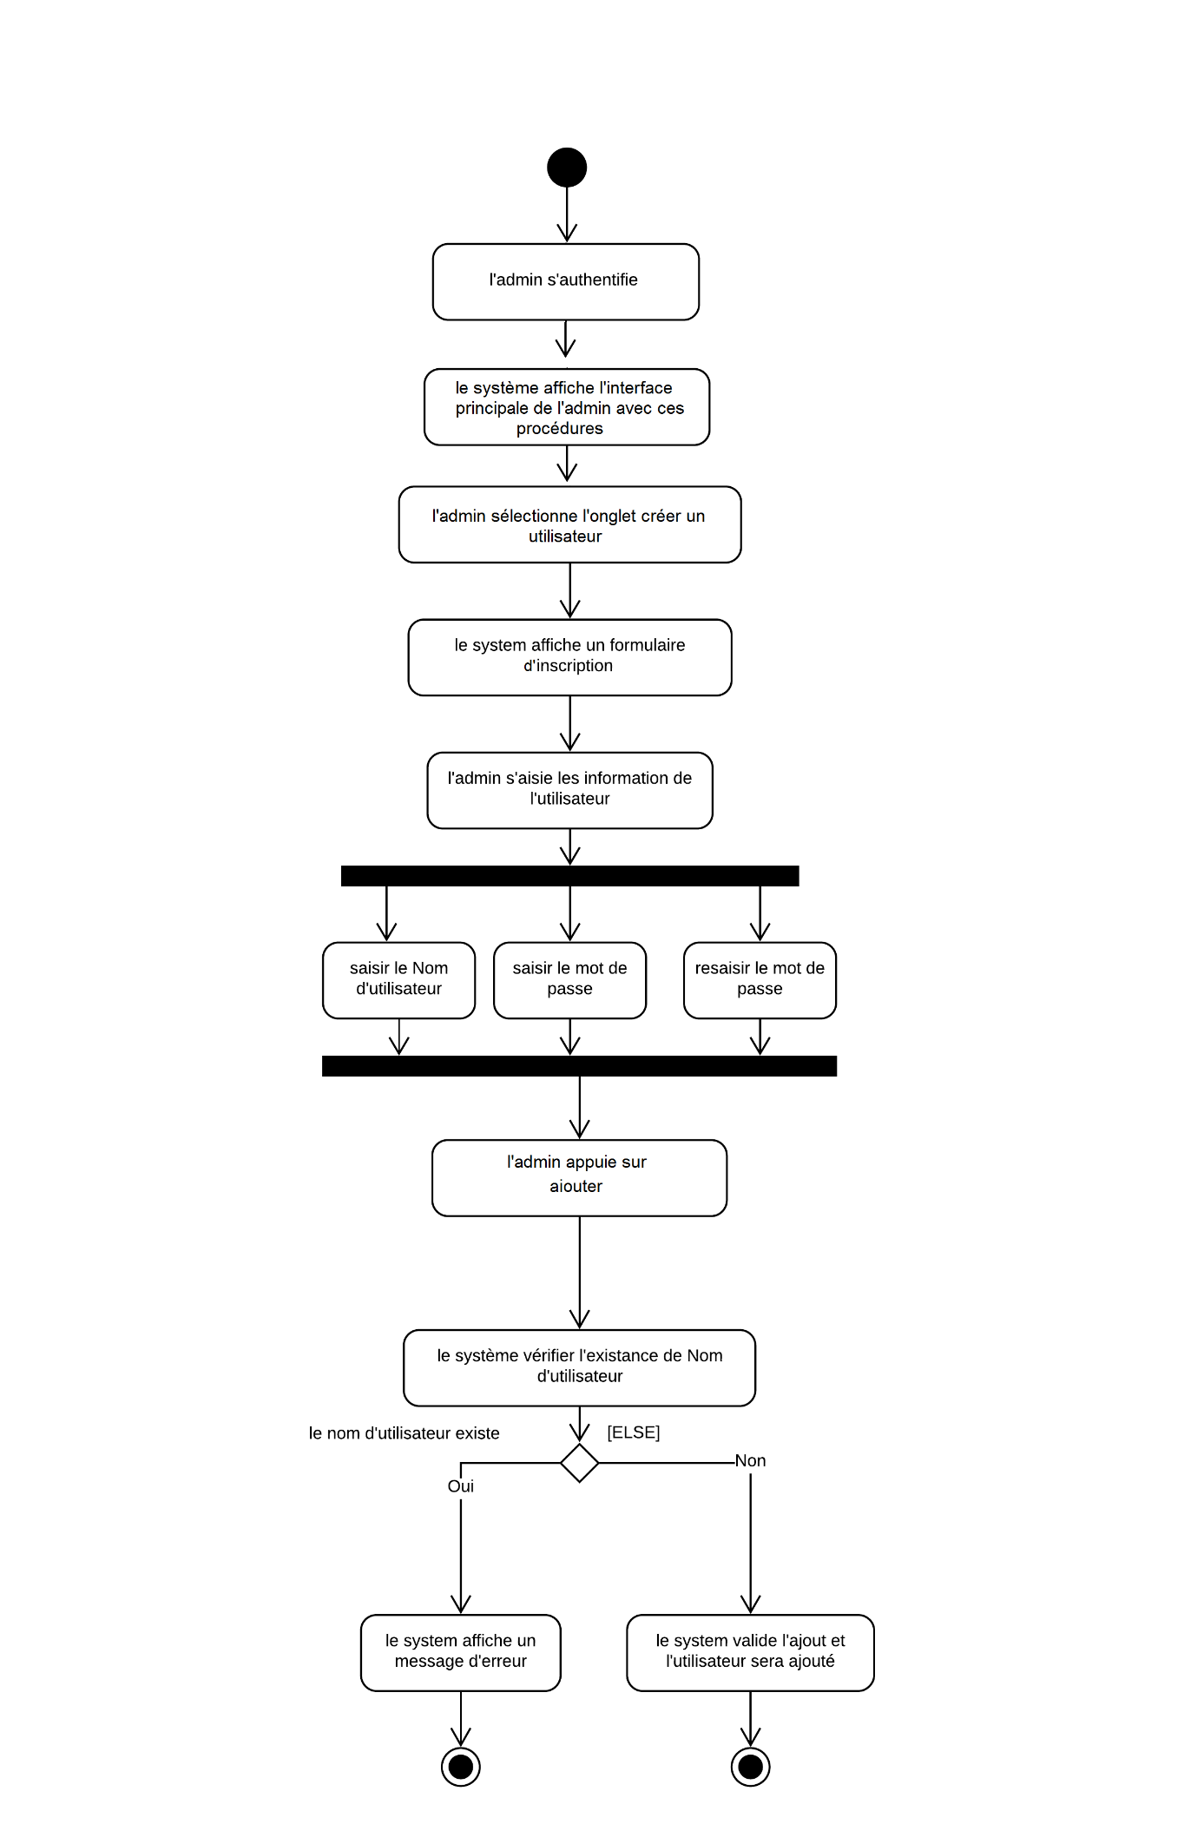
Figure 15:diagramme d'activité "Ajouter un utilisateur"

Supprimer un utilisateur
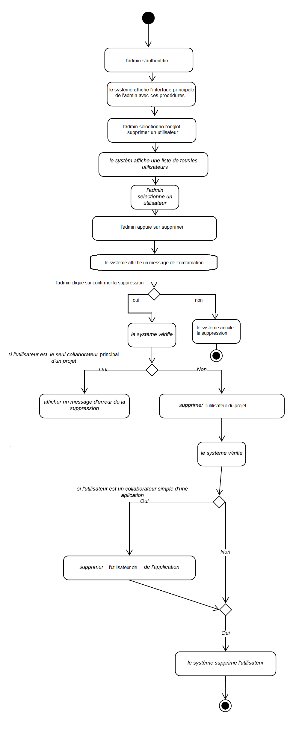
Figure 16 : Diagramme d'activité "Supprimer un utilisateur"

La gestion du projet

Créer un projet
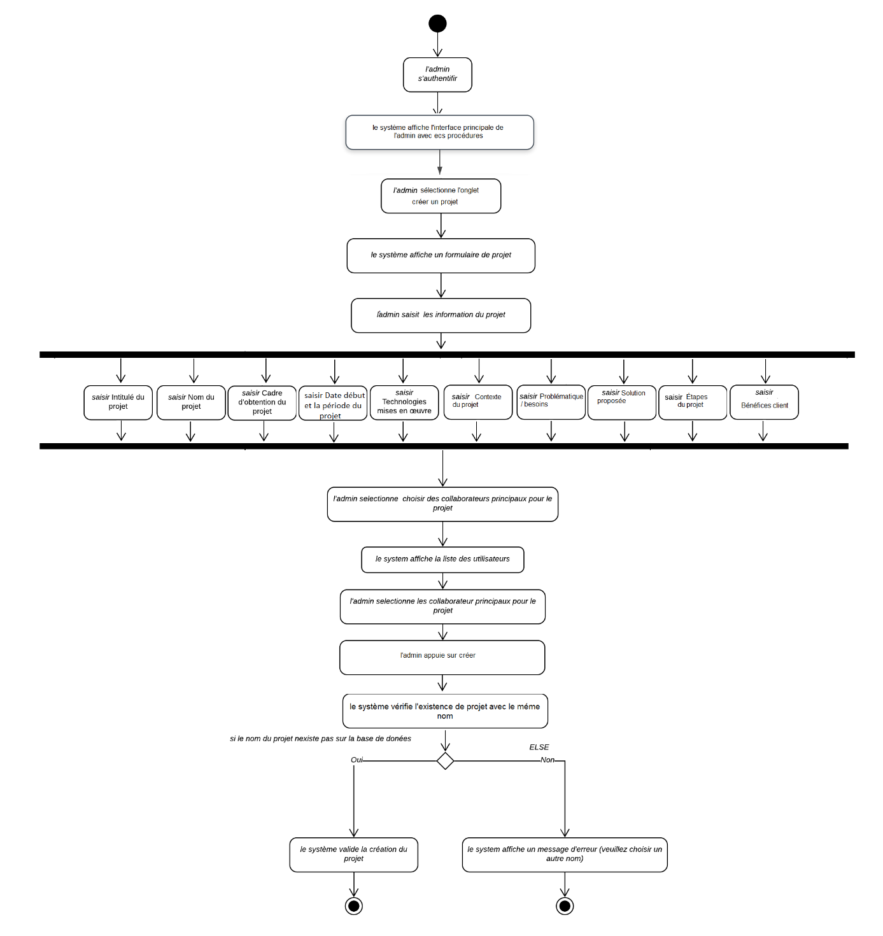
Figure 17: Diagramme d'activité "Créer un projet"

Supprimer un projet
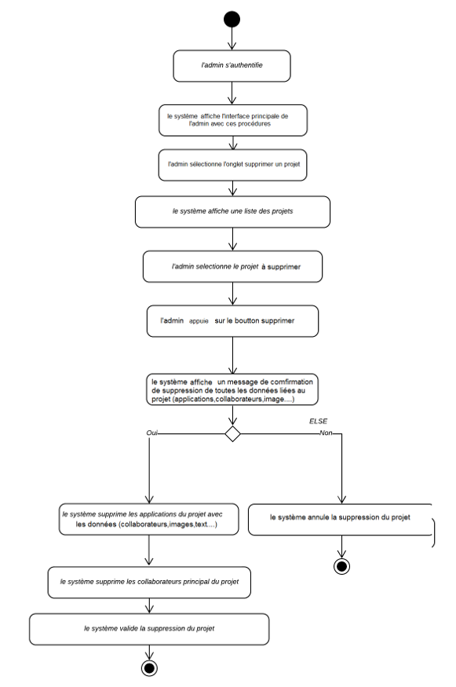
Figure 18: Diagramme d'activité "Supprimer un projet"

Paramétrage du projet à documenter

Modifier les informations du projet
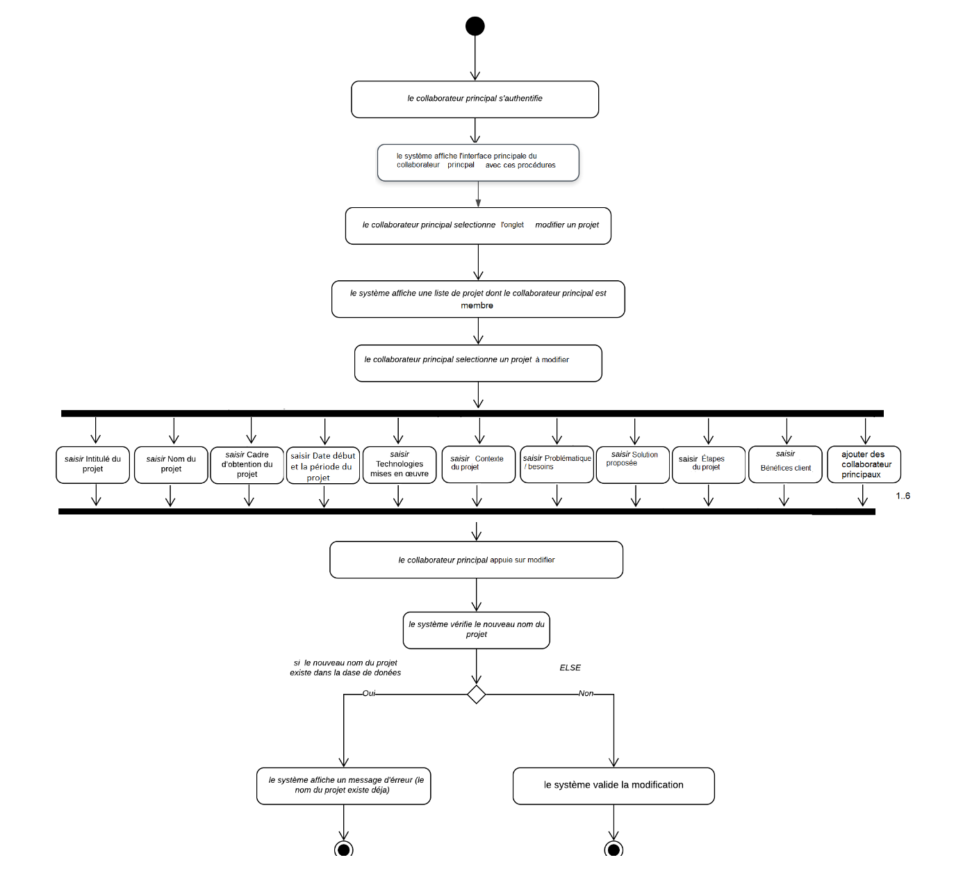
Figure 19: Diagramme d'activité "modifier les informations du projet"

Créer une application à documenter
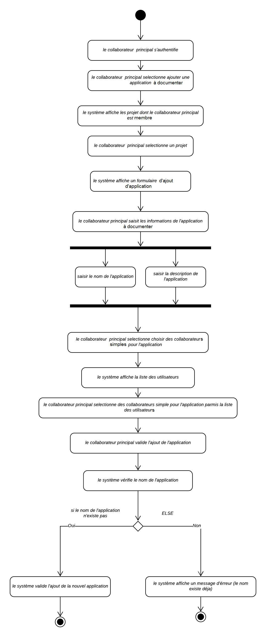
Figure 20:diagramme d'activité "Créer une application à documenter"

Génération de la documentation

Créer une documentation
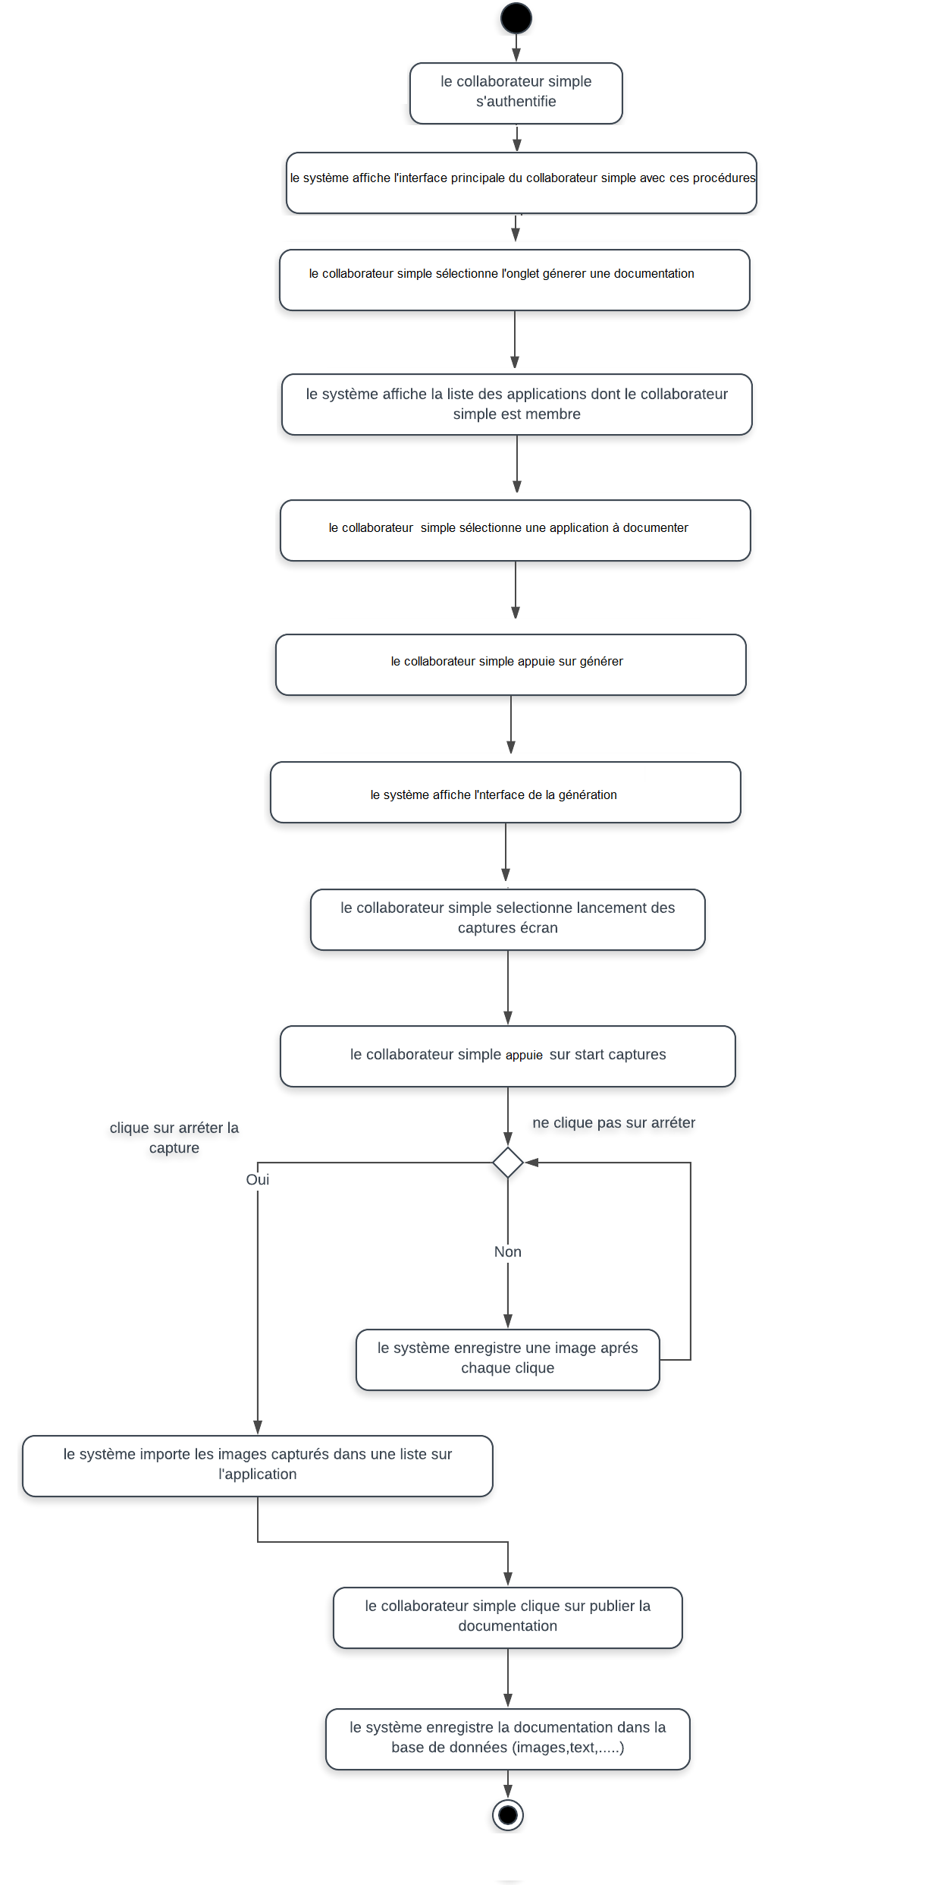
Figure 21:diagramme d'activité "créer une documentation"

Modifier la documentation
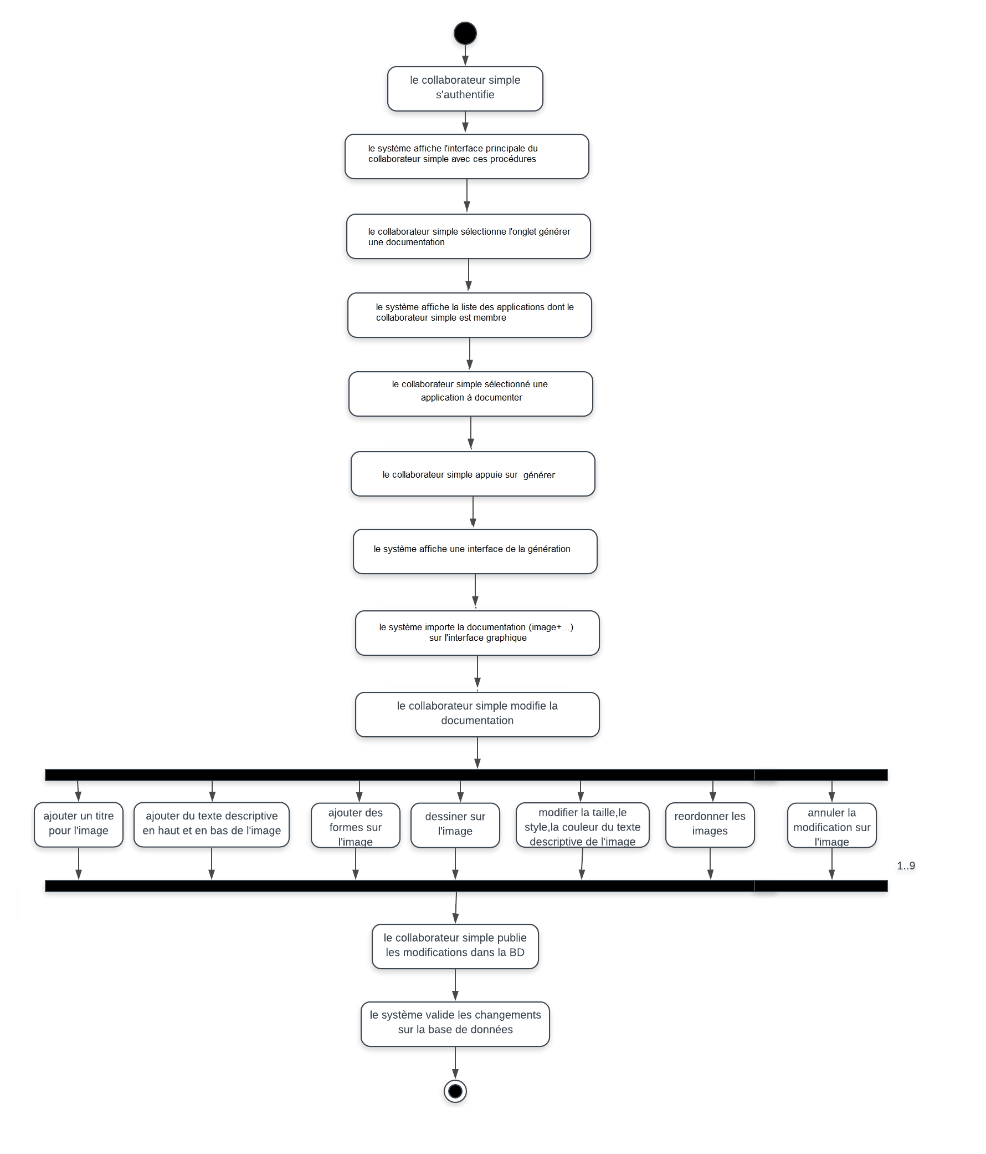
Figure 22:diagramme d'activité "Modifier la documentation"

Supprimer une image de la documentation
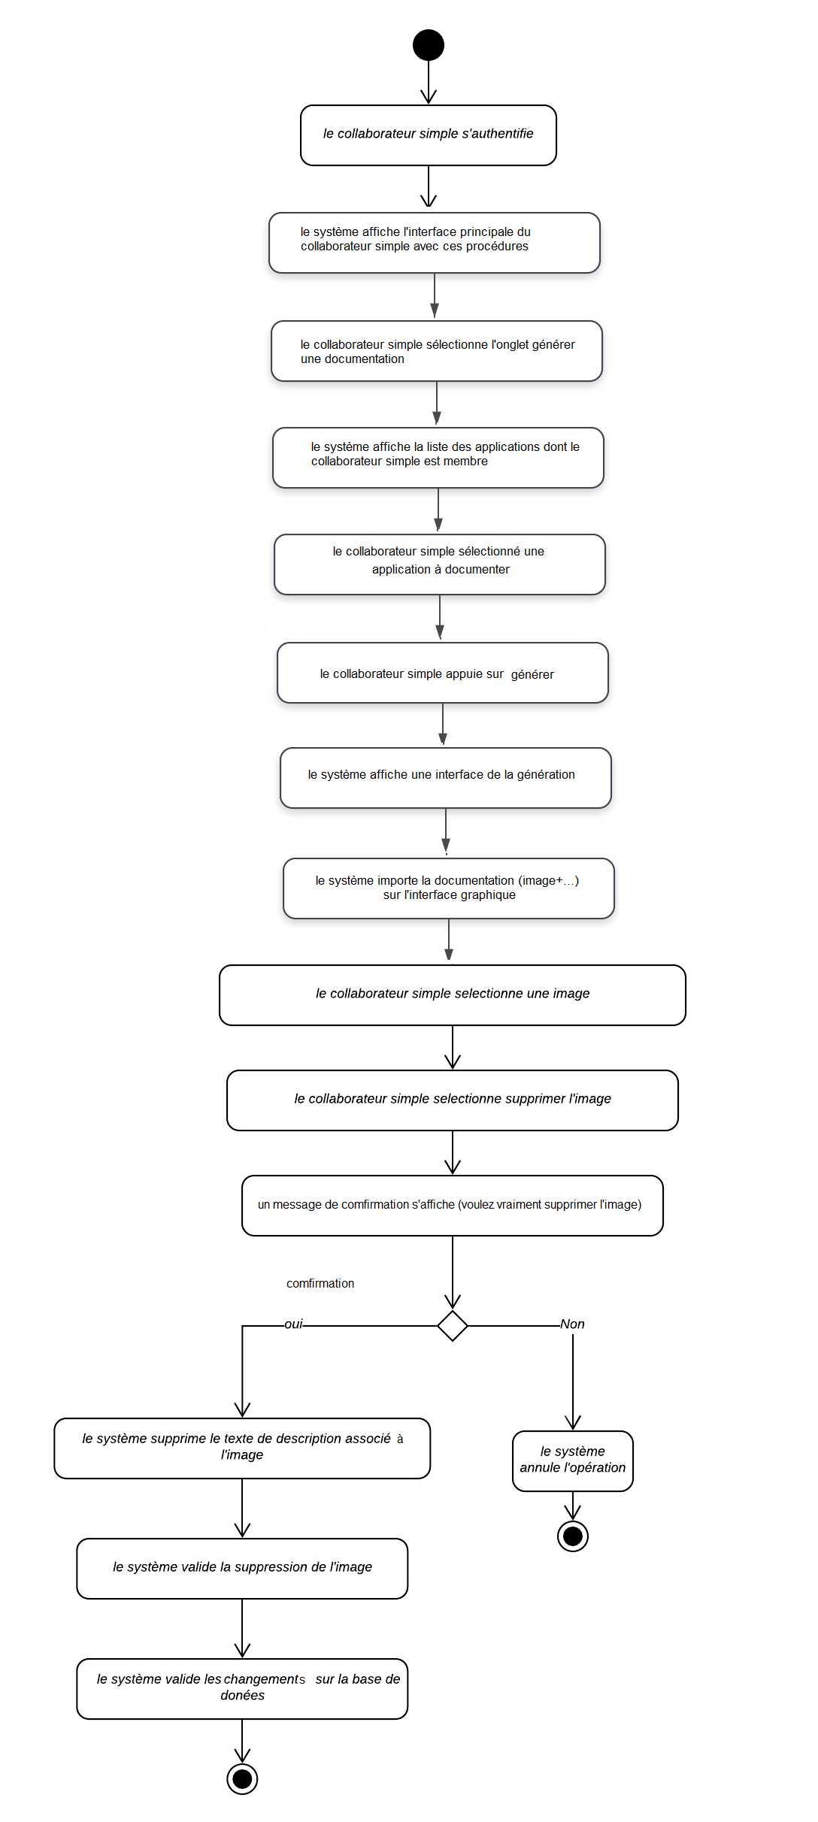
Figure 23:diagramme d'activité "Supprimer une image de la documentation"

Exporter la documentation finale
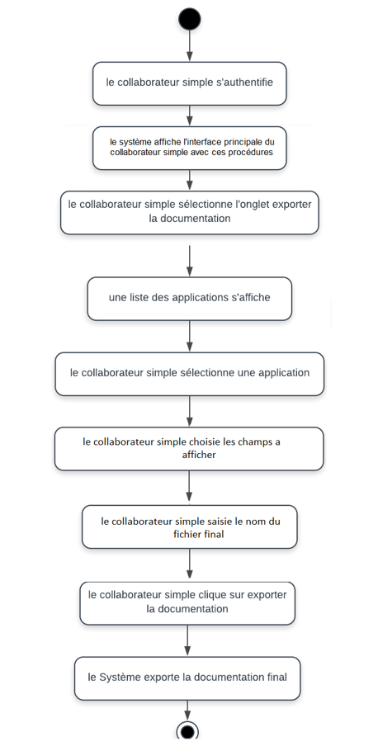
Figure 24:diagramme d'activité "Exporter la documentation final"

Dictionnaire de données brut
Après avoir extrait les données des documents nous avons obtenu :
N | Nom | Désignation | Type | Taille | Nature | Observation
1 | Intitulé_pr | Intitulé du projet | A | 10 | E
2 | Nom_projet | Nom du client | A | 30 | E
3 | Cadre_obt_pr | Cadre d’obtention du projet | A | 30 | E
4 | Pér_réal_pr | Période de réalisation | D | 12 | J
5 | Téch_mis_oeu | Technologies mises en œuvre | A | 50 | E
6 | Context_projet | Contexte du projet | A | 1000 | E
7 | Problématique | Problématique / besoins | A | 1000 | E
8 | Solution_propo | Solution proposée | A | 1000 | E
9 | Étape_projet | Étapes du projet | A | 1000 | E
10 | Bénéf_client | Bénéfices client | A | 1000 | E
11 | Nom_app | Nom d'application | A | 30 | E
12 | App_descrip | Description de l'application | A | 1000 | E
13 | Titre | Titre de l'image | A | 30 | E
14 | Txt_above | Texte descriptif de l'image (Haut) | A | 1000 | E
15 | Txt_below | Texte descriptive de l'image (Bas) | A | 100 | E
16 | Img | L'image | A | 1000 | E

Critiques et suggestions
Après avoir analyser le dictionnaire de données brute voici les critiques et les suggestions préposées :
Critiques | Suggestions | Document | Le nouveau nom du document
Manque d’identifiant | Ajouter un identifiant « id » | Fiche de projet | Projet
Le champ période de réalisation est un champ composé | Eclaté de champ :  - Date de début  - Période | / | /
Manuel d’utilisation est un document composé de plusieurs documents | Eclaté le document en sous document | Manuel d’utilisation | Application  Image  Image description
Manque d’identifiant | Ajouter un identifiant « id » | Application  Image  Image description | /
Auteurs du document Manuel d’utilisation | Ajouter les informations de chaque auteur avec un identifiant « id » et les champs :  - Username  - password | / | Utilisateur

Tableau 15:Table de critiques et suggestions

Conclusion
L’étude de l’existant et une étape indispensable pour la création d’un système, les informations collectées dans cette étape représentent le point d’entrée pour l’étape suivante notamment « la Conception ».
Dans notre cas, après avoir analyser tous les documents et les flux de chaque procédure nous avons atteint notre objectif de déterminer le dictionnaire de données brute et proposer des améliorations et des suggestions pour combler les manques détectés dans la phase analyse.

Chapitre 3
Etude conceptuelle

Introduction
La phase de la conception est la phase secondaire de la création et de la mise en œuvre de notre projet. En fait, elle représente une étape importante de réflexion dans le cycle de développement logiciel après la phase de l’étude de l’existant.
Dans ce chapitre, nous allons présenter en détails la conception du projet à travers les diagrammes UML suivants : le diagramme de classes et les diagrammes de séquence.

Dictionnaire de données épuré
Après avoir utilisé le dictionnaire de données brute et la table de critiques et suggestions comme entré :
N | Nom | Désignation | Type | Taille | Nature | Observation
 | Id | Identifiant du projet | N | 2 | E
1 | Intitulé_pr | Intitulé du projet | A | 10 | E
2 | Nom_projet | Nom du client | A | 30 | E
3 | Cadre_obt_pr | Cadre d’obtention du projet | A | 30 | E
4 | Date_début | Date début du projet | D | 10 | E | JJ/MM/AA
5 | Période | Période de réalisation du projet | N | 2
6 | Téch_mis_oeu | Technologies mises en œuvre | A | 50 | E
7 | Context_projet | Contexte du projet | A | 1000 | E
8 | Problématique | Problématique / besoins | A | 1000 | E
9 | Solution_propo | Solution proposée | A | 1000 | E
10 | Étape_projet | Étapes du projet | A | 1000 | E
11 | Bénéf_client | Bénéfices client | A | 1000 | E
12 | Id | Identifiant de l'application | N | 2 | E
13 | Nom_app | Nom d'application | A | 30 | E
14 | App_descrip | Description de l'application | A | 1000 | E
15 | Id | Identifiant de l'image | N | 2 | E
16 | Titre | Titre de l'image | A | 30 | E
17 | Img | L'image | A | 1000 | E
18 | Ordre | Le numéro d’ordre de l’image | N | 2 | E
19 | Id | Identifiant du texte descriptif | N | 2 | E
20 | Txt_above | Texte descriptif de l'image (Haut) | A | 1000 | E
21 | Txt_below | Texte descriptive de l'image (Bas) | A | 100 | E
22 | Taille | La Taille du texte descriptif | A | 2 | E
23 | Style | Le style du texte descriptif | A | 20 | E
24 | Couleur | La couleur du texte descriptif | A | 10 | E
25 | Id | Identifiant d'utilisateur | N | 2 | E
26 | Username | Le nom d'utilisateur | A | 20 | E
27 | Password | Le mot de passe de l'utilisateur | A | 20 | E
Tableau 16:Dictionnaire de données épuré

Diagramme de classes du système
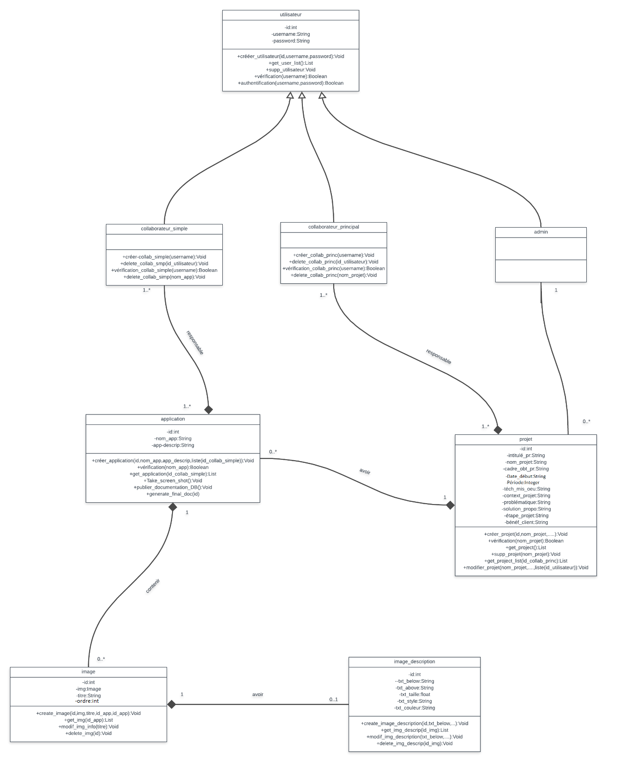
Figure 13:Diagramme de classes

Les diagrammes de séquence du système
Dans cette partie, nous allons présenter les différents diagrammes de séquence du système, pour mieux illustrer les liens entre les diagrammes de cas d'utilisation et le diagramme de classes ; aussi pour montrer comment les objets communiquent pour réaliser une certaine fonctionnalité.

Authentification
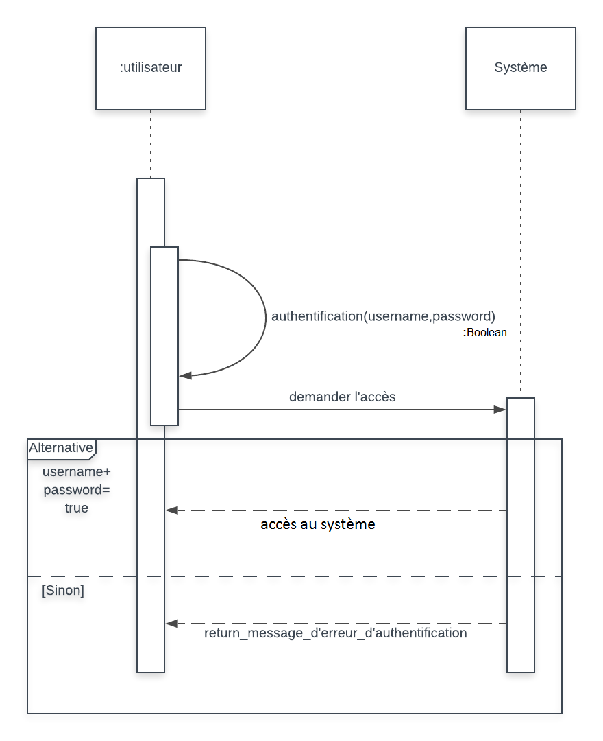
Figure 25:diagramme de séquence "Authentification"

La gestion des utilisateurs

Ajouter un utilisateur
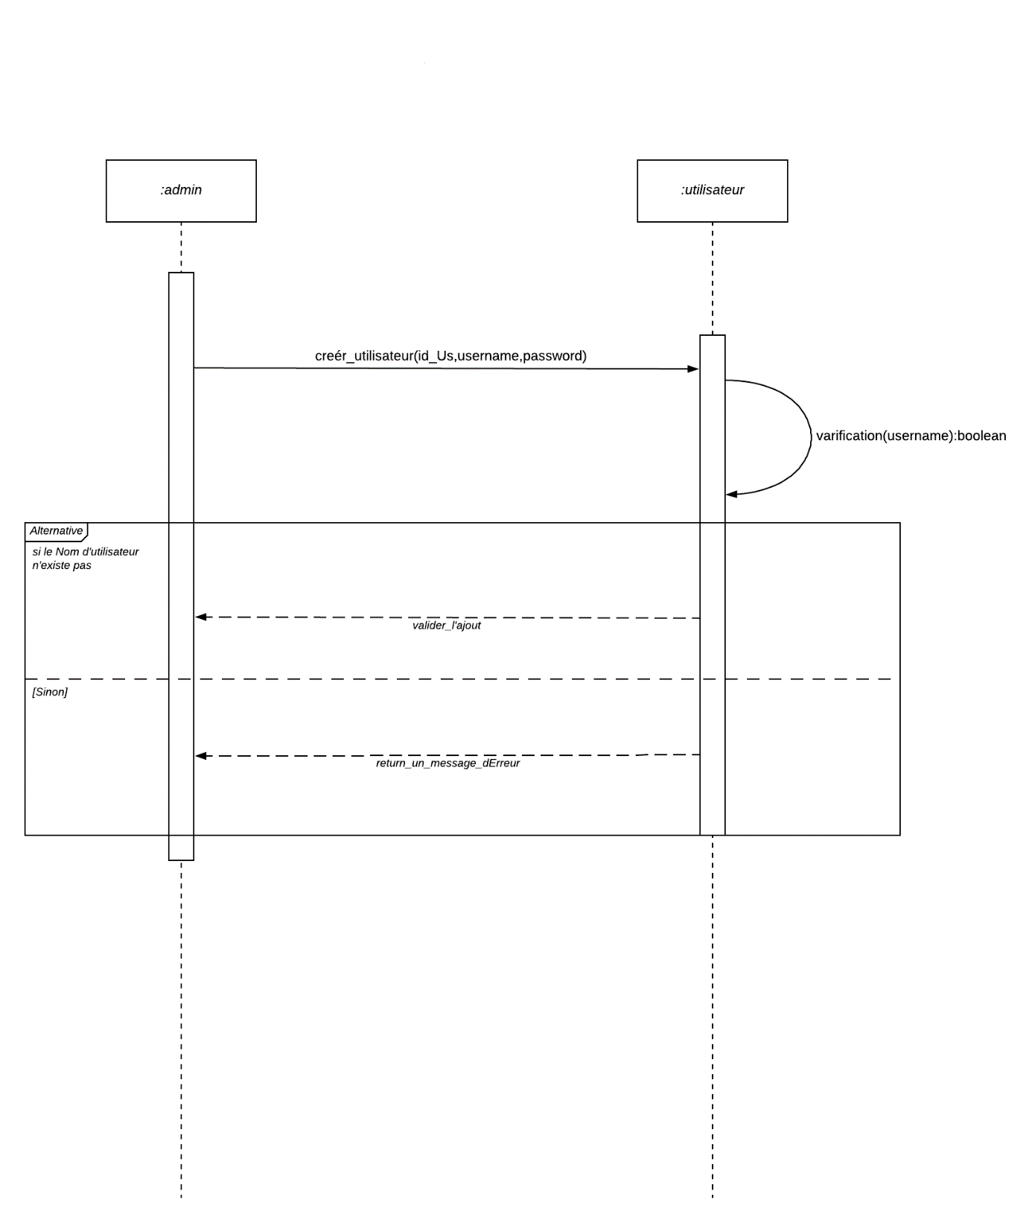
Figure 26 : diagramme de séquence "Ajouter un utilisateur"

Supprimer un utilisateur
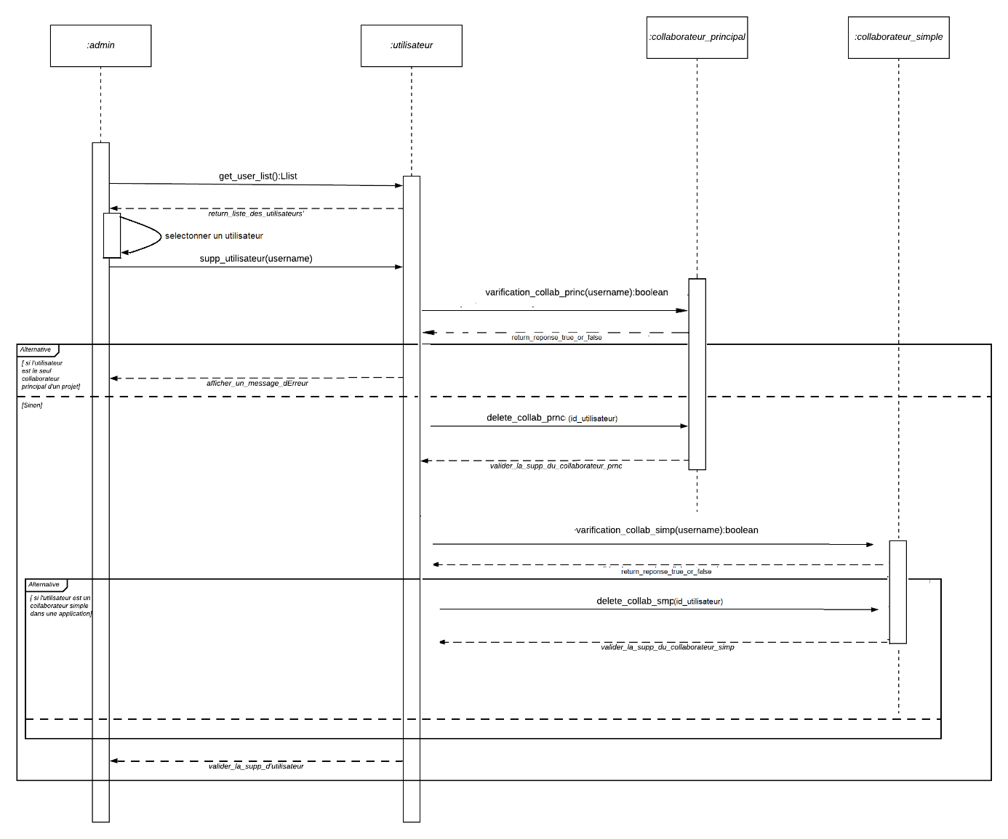
Figure 27 : diagramme de séquence "Supprimer un utilisateur"

La gestion du projet

Créer un projet
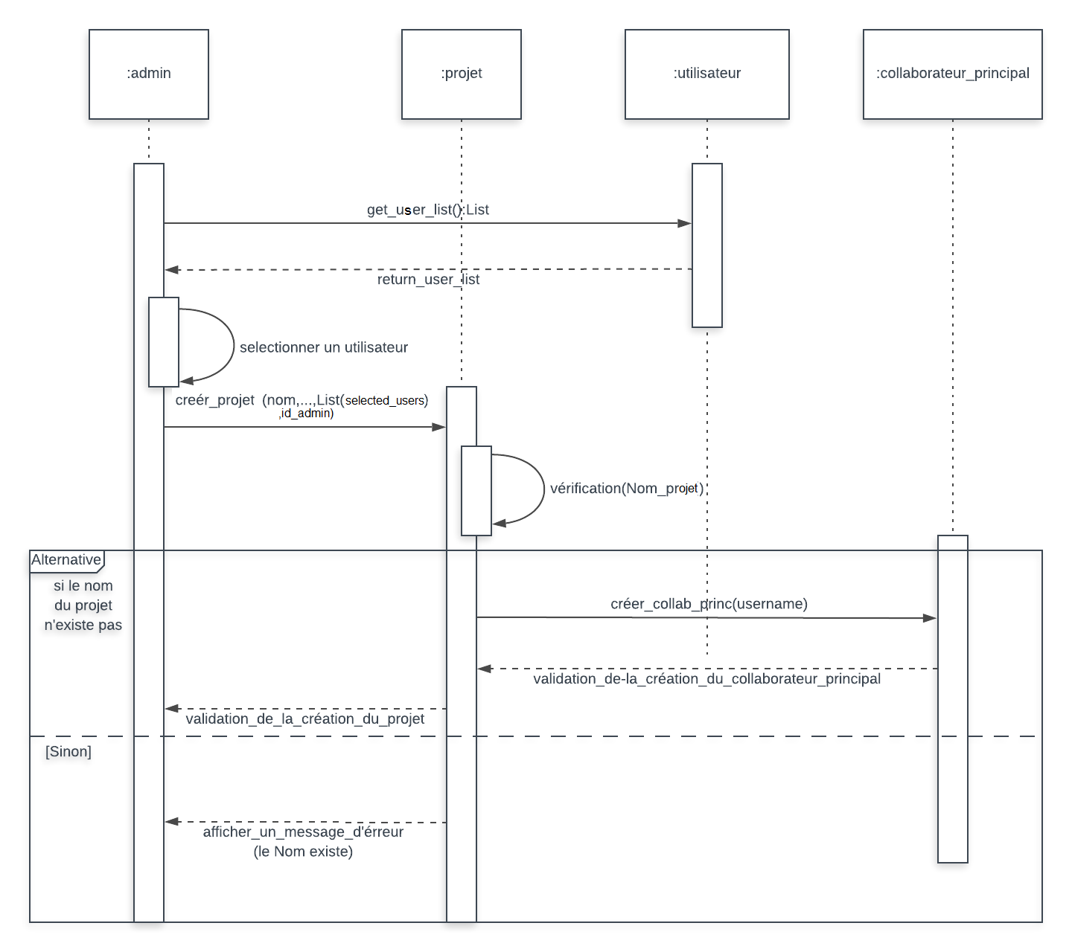
Figure 28 : diagramme de séquence "Créer un projet"

Supprimer un projet
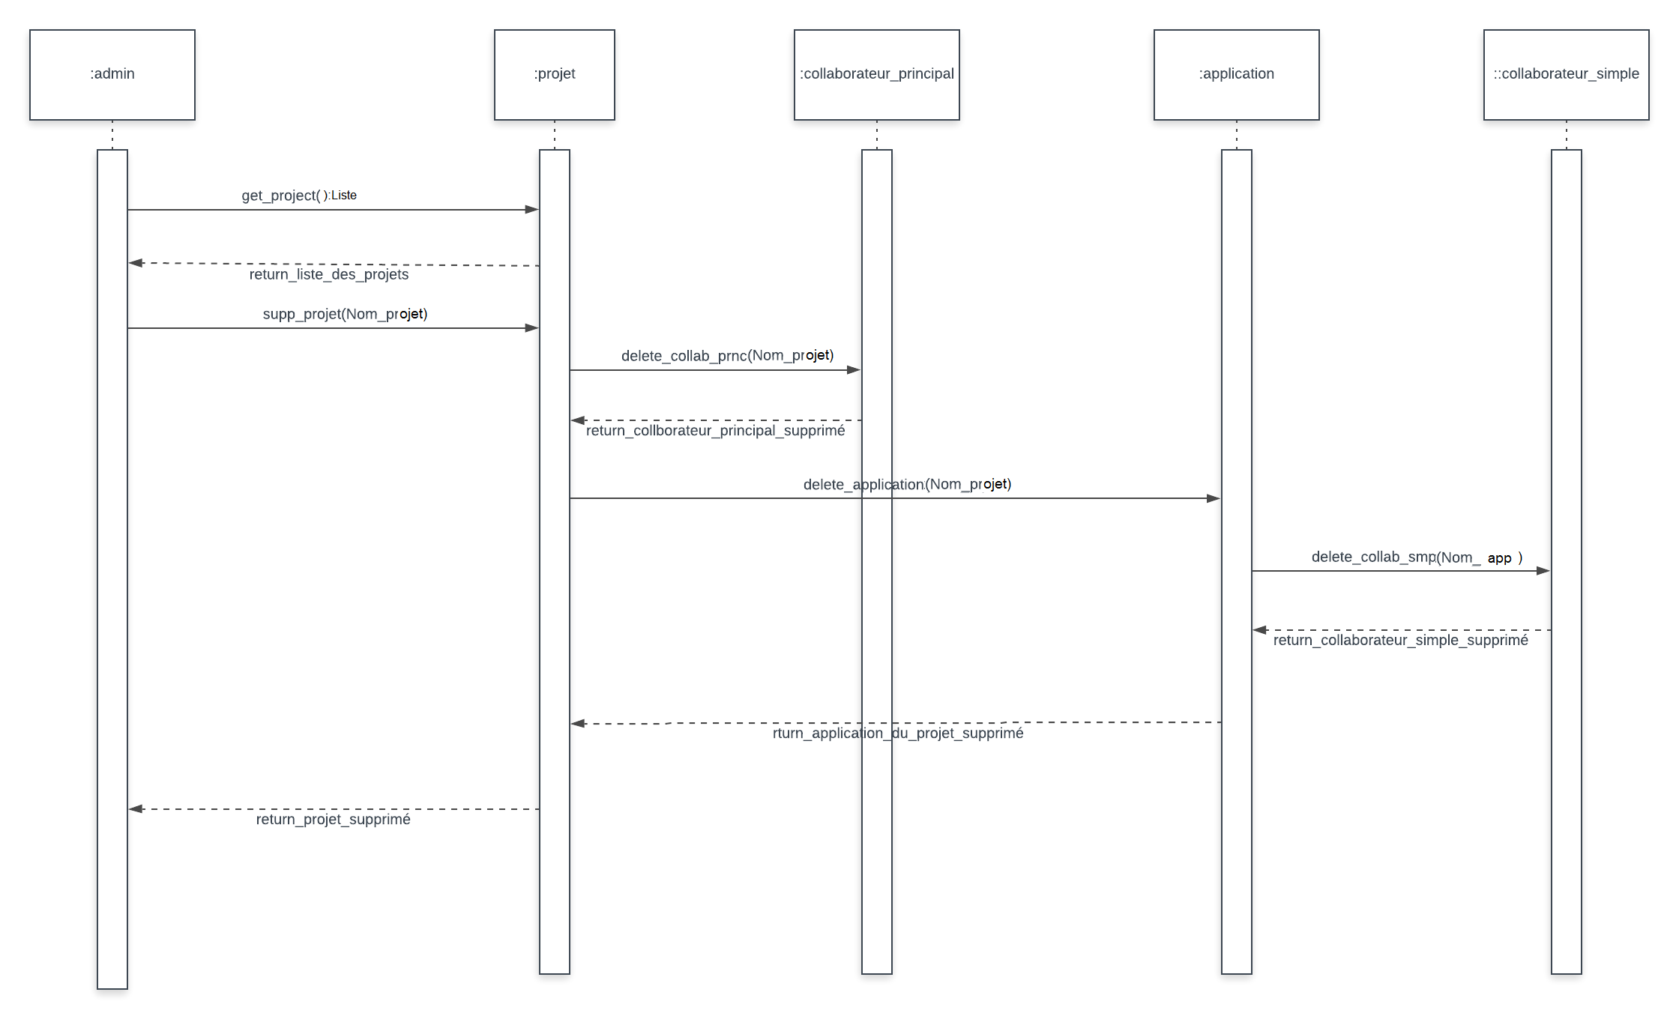
Figure 29 : diagramme de séquence "Supprimer un projet"

Paramétrage du projet à documenter

Modifier les informations du projet
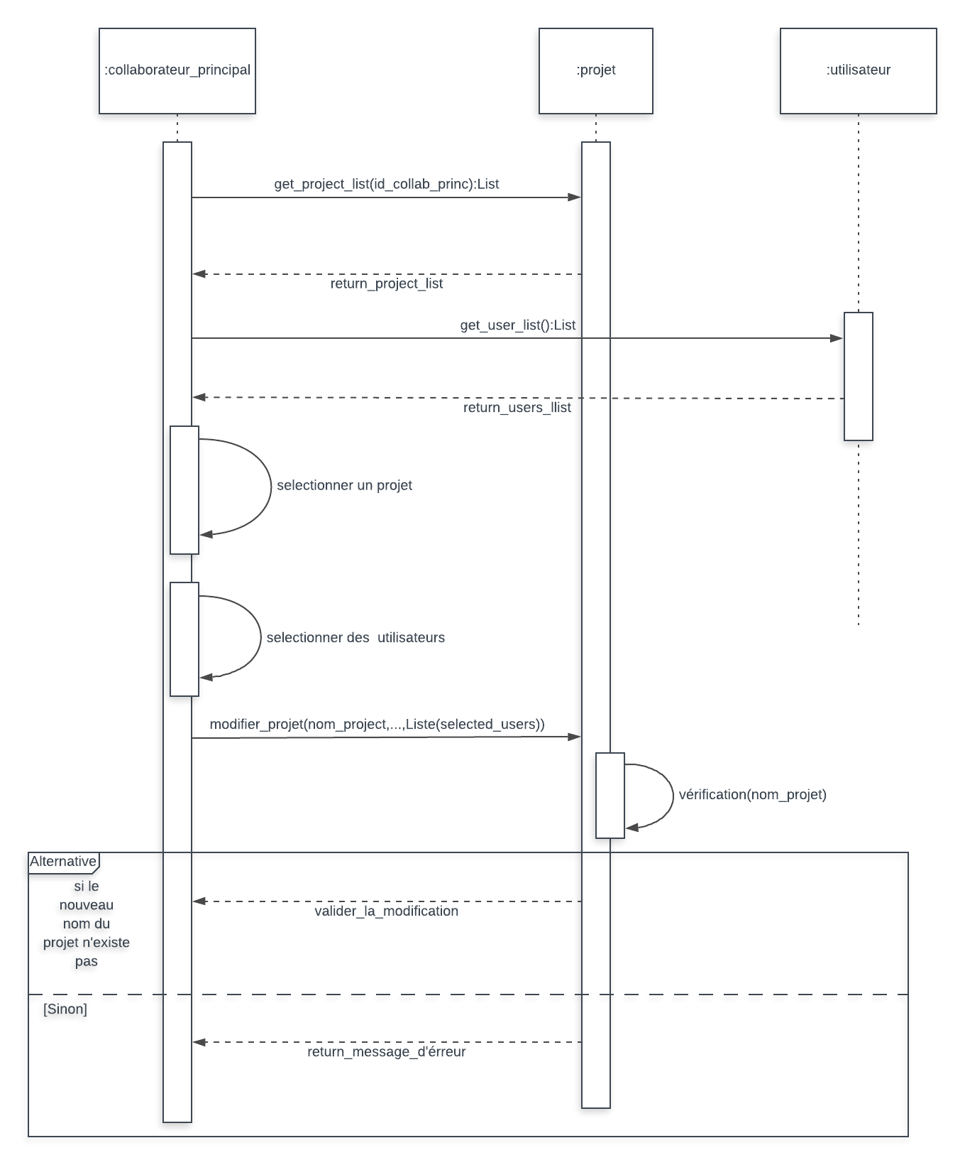
Figure 30 : diagramme de séquence "Modifier les informations du projet"

Créer une application à documenter

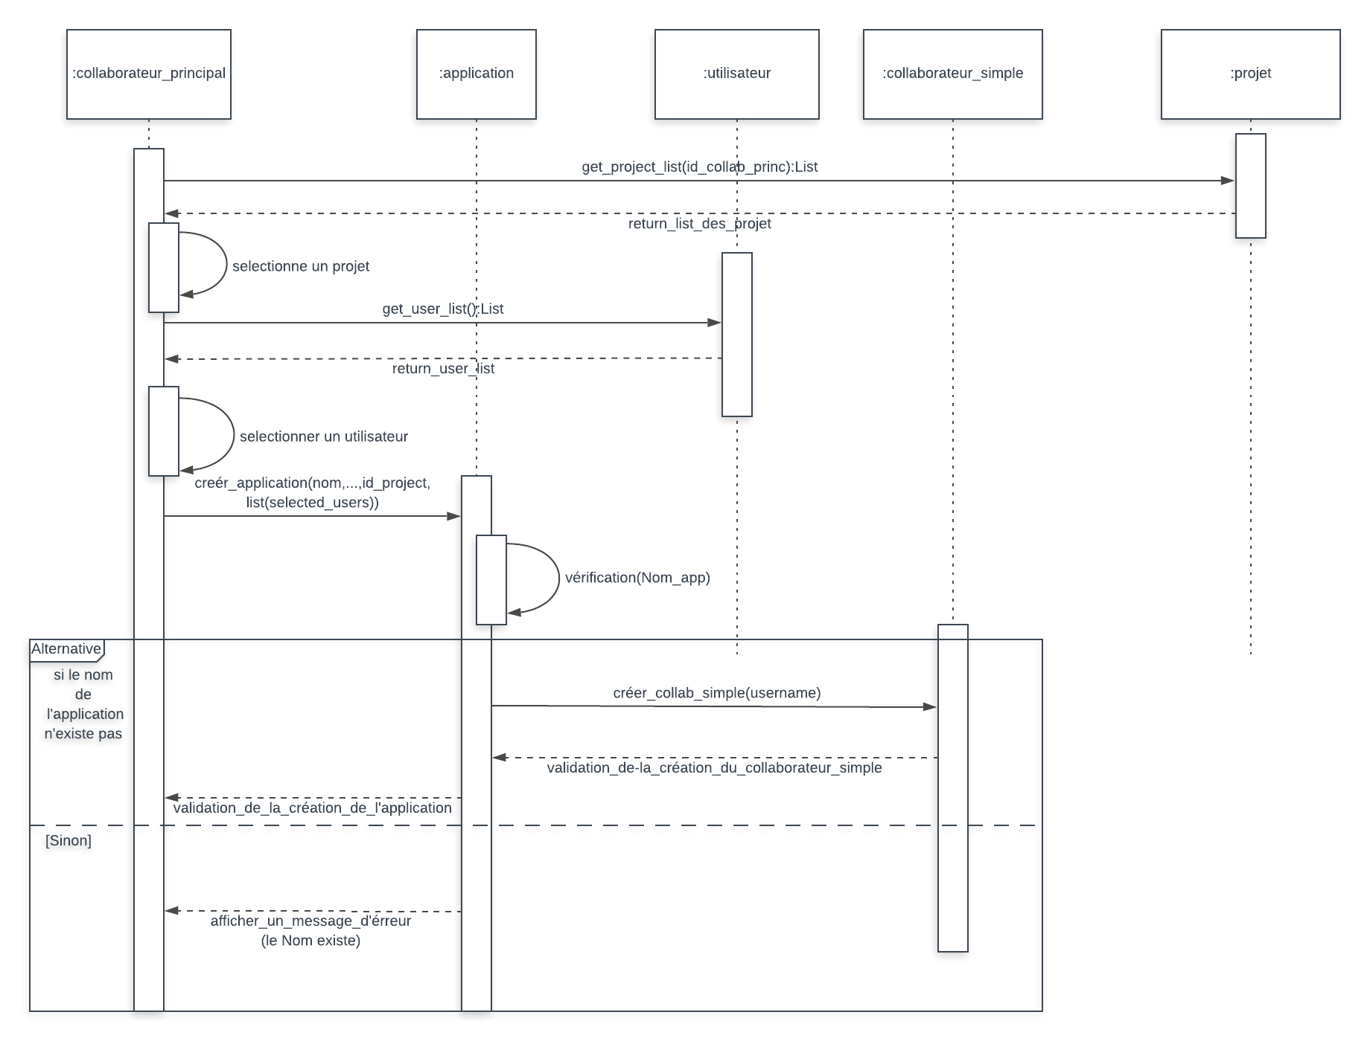
Figure 31 : diagramme de séquence "Créer une application à documenter"

Génération de la documentation

Créer une documentation

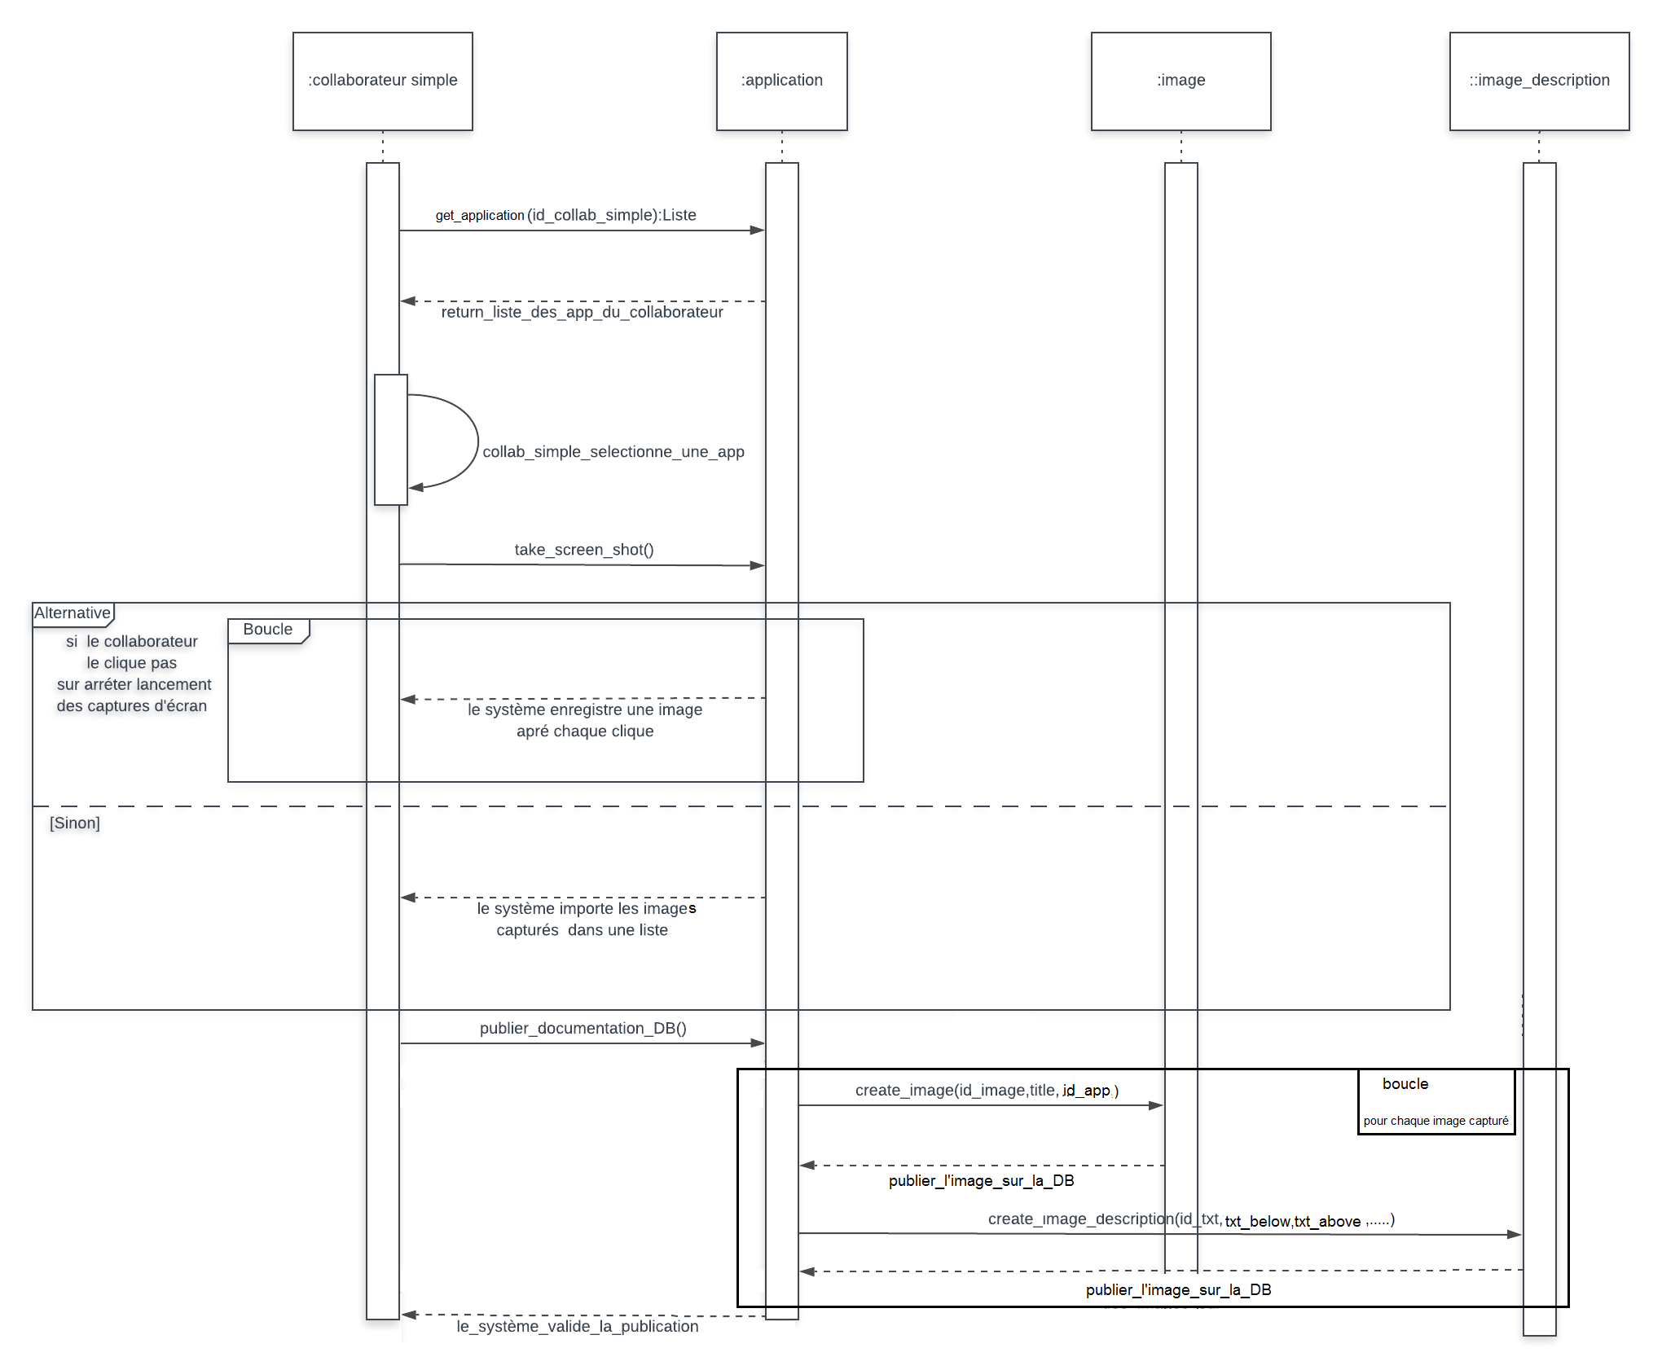
Figure 32 : diagramme de séquence "Créer une documentation"

Modifier la documentation

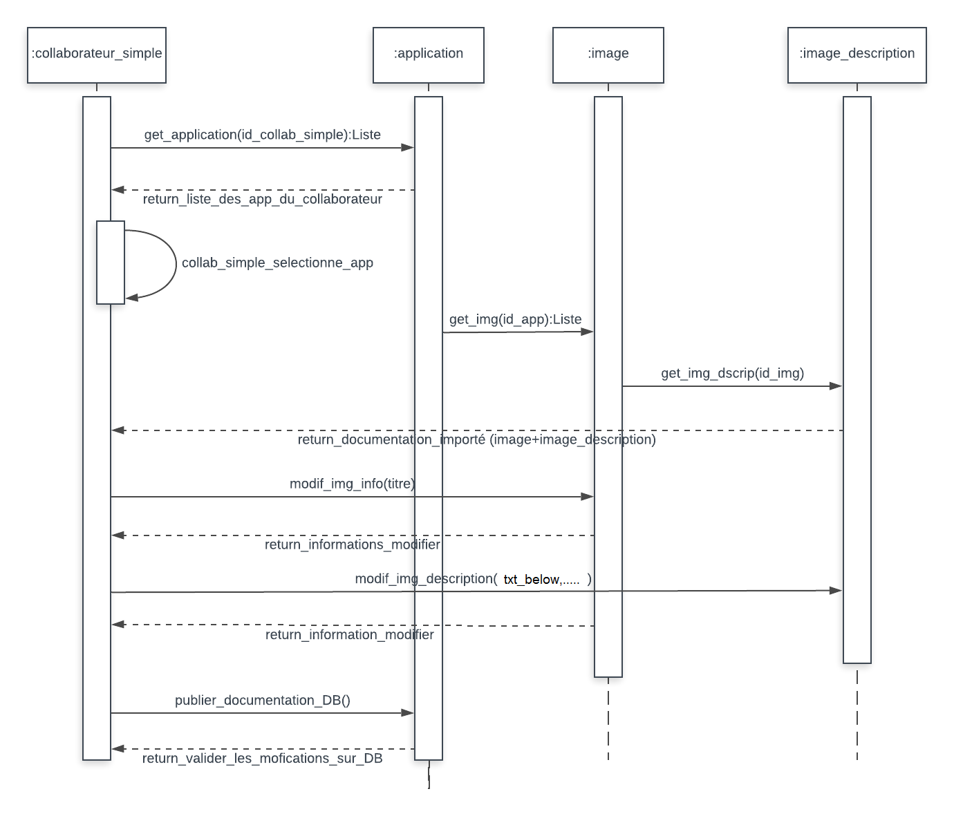
Figure 33 : diagramme de séquence "Modifier la documentation"

Supprimer une image de la documentation
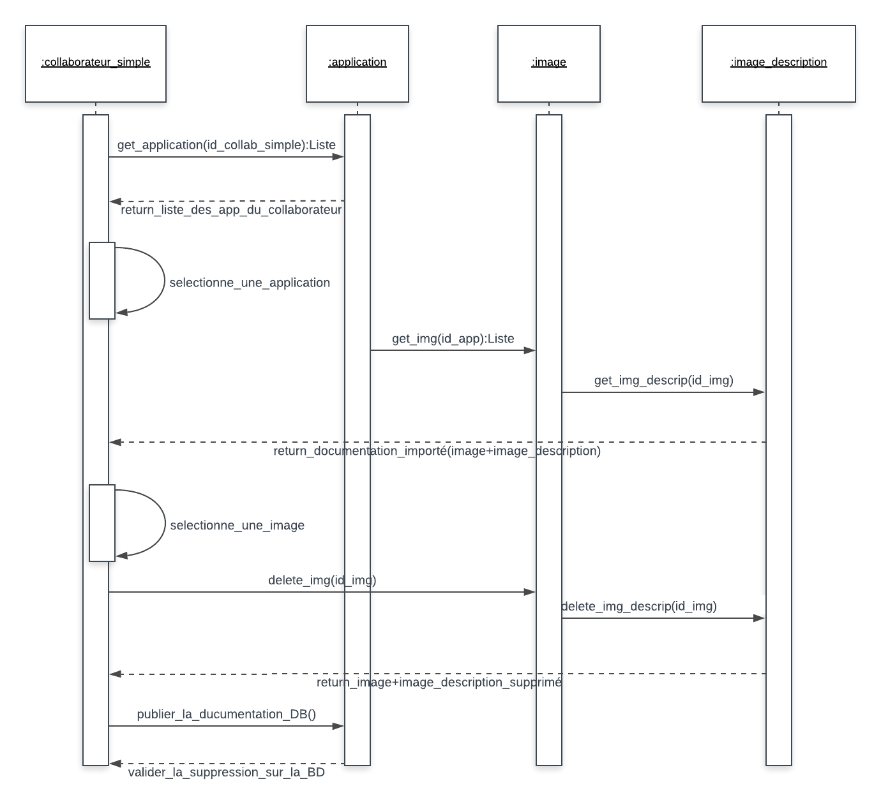
Figure 34 : diagramme de séquence "Supprimer une image de la documentation"

Exporter la documentation finale
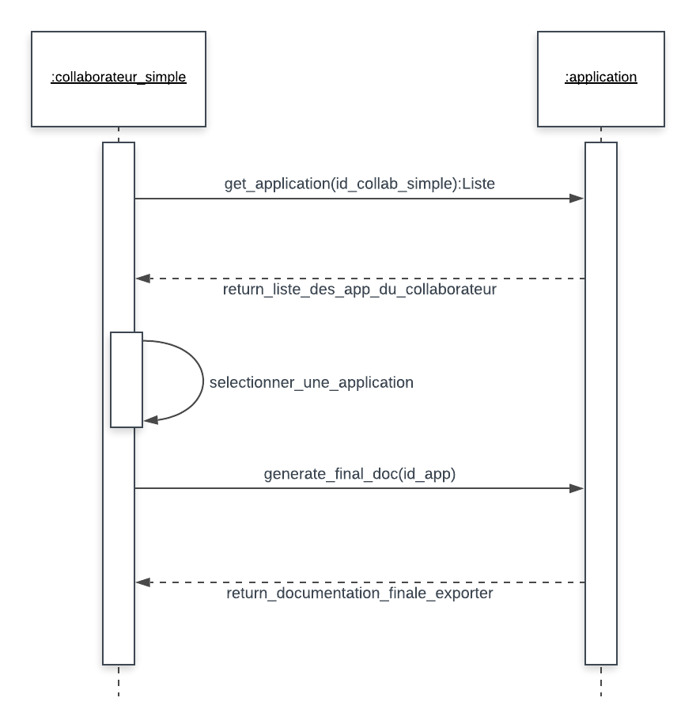
Figure 35 : diagramme de séquence "Exporter la documentation final"

Règles de gestion
- Admin peut créer plusieurs projets.
- Collaborateur principal doit être responsable d'un ou plusieurs projets.
- Un projet doit être gérer par un ou plusieurs collaborateurs principaux.
- Collaborateur simple doit être responsable d'une ou plusieurs applications.
- Une application doit être gérer par un ou plusieurs collaborateurs simples.
- Un projet peut avoir plusieurs applications.
- Une application doit être lier avec un et un seul projet.
- Une application peut avoir plusieurs images.
- Une image doit être lier avec une et une seule application.
- Une image peut avoir un seul texte descriptif.
- Le texte descriptif doit être lier avec une et une seule image.

Le passage vers le model relationnel (MLD)

Règles de passage de UML vers MLD
Pour passer du diagramme de classe UML vers le modèle logique de données, il faut suivre un ensemble de règles comme présentées dans le tableau suivant :
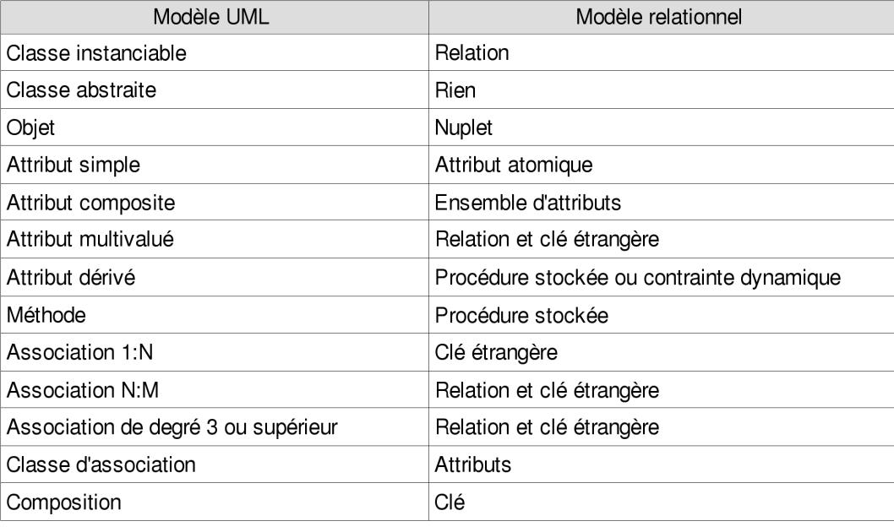
Tableau 17:passage de UML vers MLD

MLD du système (schéma de la base de données)
Après avoir appliqué les différentes règles de passage de UML vers MLD, nous avons obtenu les tables suivantes :

Utilisateur
Nom du champ | Type de données | Clés primaire/clés étrangère
Id | Int | PK
Username | Varchar (20)
Password | Varchar (20)
Tableau 18:Table utilisateur

Admin
Nom du champ | Type de données | Clés primaire/clés étrangère
Id | Int | PK, FK references utilisateur (Id)
Tableau 19:Table admin

Collaborateur_principal
Nom du champ | Type de données | Clés primaire/clés étrangère
Id | Int | PK, FK references utilisateur (Id)
Tableau 20:Table collaborateur principal

Collaborateur_simple
Nom du champ | Type de données | Clés primaire/clés étrangère
Id | Int | PK, FK references utilisateur (Id)
Tableau 21:Table collaborateur simple

Projet
Nom du champ | Type de données | Clés primaire/clés étrangère
Id | Int | PK
Intitulé_pr | Varchar (100)
Nom_projet | Varchar (30)
Cadre_obt_pr | Varchar (30)
Date_début | Date
Période | Int
Téch_mis_oeu | Varchar (100)
Context_projet | TEXT
Problématique | TEXT
Solution_propo | TEXT
Étape_projet | TEXT
Bénéf_client | TEXT
Id_admin | INT | FK references admin (Id)
Tableau 22:Table projet

Application
Nom du champ | Type de données | Clés primaire/clés étrangère
Id | Int | PK
Nom_app | Varchar (100)
App_descrip | TEXT
Id_projet | Int | FK references projet (Id)
Tableau 23:Table application

Image
Nom du champ | Type de données | Clés primaire/clés étrangère
Id | Int | PK
Img | LONGBLOOB
Titre | Varchar (100)
Id_app | Int | FK references application (Id)
Tableau 24:Table image

Image_description
Nom du champ | Type de données | Clés primaire/clés étrangère
Id | Int | PK, FK references image (Id)
Txt_below | TEXT
Txt_above | TEXT
Taille | FLOAT
Style | Varchar (20)
Couleur | Varchar (10)
Tableau 25:Table image description

Collaborateur_projet :
Nom du champ | Type de données | Clés primaire/clés étrangère
Id_collab_princ | Int | PK, FK references Collaborateur_principal (Id)
Id_projet | Int | PK, FK references Projet (Id)
Tableau 26:Table collaborateur projet

Collaborateur_appication :
Nom du champ | Type de données | Clés primaire/clés étrangère
Id_collab_samp | Int | PK, FK references Collaborateur_simple (Id)
Id_app | Int | PK, FK references application (Id)
Tableau 27:Table collaborateur application

